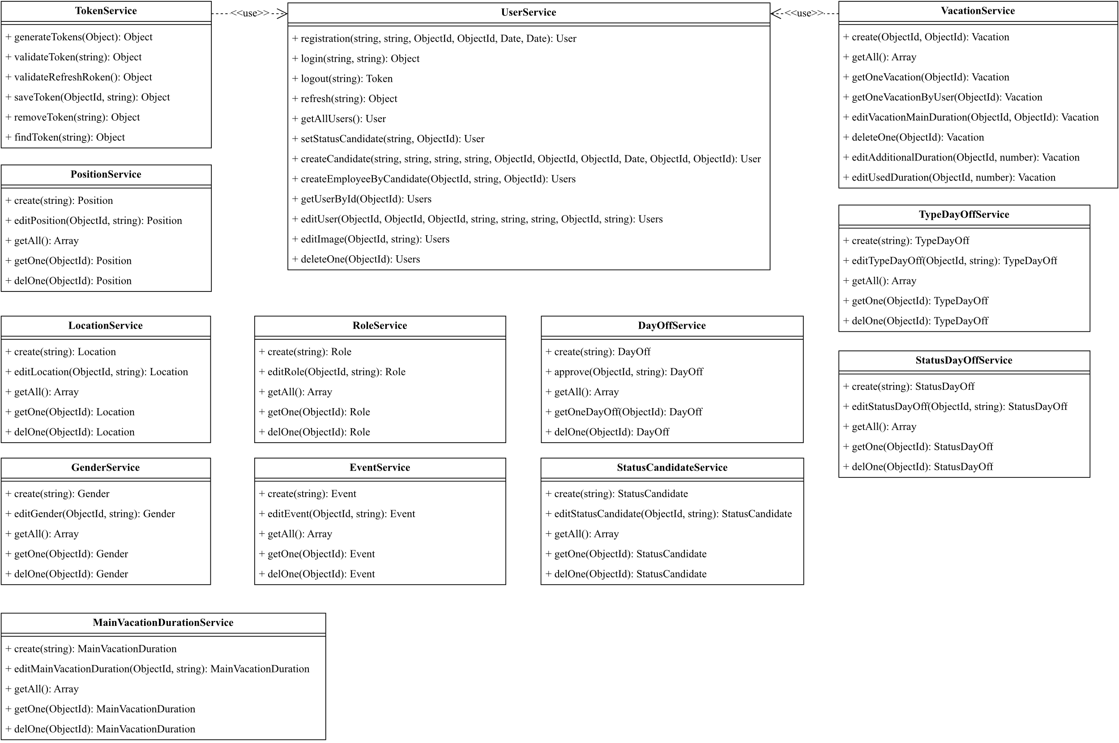

Мядель Т. Д.

Пацей Н. В.

Пахолко А. С.

Пацей Н. В.

Листов

Лист

Утверд.

Т. контр.

Провер.

Разраб.

Масштаб

Масса

74417032, 2023

1

Лит.

Диаграмма классов сервисов сервера

БГТУ 04.00.ГЧ

1

Дата

Подпись

ФИО